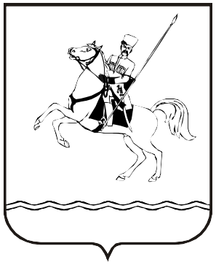

СОВЕТ МУНИЦИПАЛЬНОГО ОБРАЗОВАНИЯ
ЛЕНИНГРАДСКИЙ МУНИЦИПАЛЬНЫЙ ОКРУГ
КРАСНОДАРСКОГО КРАЯ
ПЕРВОГО СОЗЫВА

РЕШЕНИЕ

от 28.04.2026 г. № 37
станица Ленинградская

О принятии Устава муниципального образования
Ленинградский муниципальный округ Краснодарского края

В соответствии c пунктом 1 части 1 статьи 16, частью 5 статьи 56 Федерального закона от 20 марта 2025 г. № 33-ФЗ «Об общих принципах организации местного самоуправления в единой системе публичной власти» Совет муниципального образования Ленинградский муниципальный округ Краснодарского края р е ш и л:
1. Принять Устав муниципального образования Ленинградский муниципальный округ Краснодарского края (приложение).
2. Со дня вступления в силу Устава муниципального образования Ленинградский муниципальный округ Краснодарского края, принятого настоящим решением, признать утратившим силу решение Совета муниципального образования Ленинградский муниципальный округ Краснодарского края от 12 ноября 2024 г. № 57 «О принятии Устава муниципального образования Ленинградский муниципальный округ Краснодарского края».
3. Контроль за выполнением настоящего решения возложить на комиссию Совета муниципального образования Ленинградский муниципальный округ Краснодарского края по вопросам социально-правовой политики и взаимодействию с общественными организациями (Баева Н.Н.).
4. Настоящее решение вступает в силу на следующий день после дня его официального опубликования, произведенного после государственной регистрации Устава муниципального образования Ленинградский муниципальный округ Краснодарского края.

Глава Ленинградского
муниципального округа Ю.Ю. Шулико

Председатель Совета
Ленинградского
муниципального округа И.А. Горелко

